南开大学 计算机大类

姓名 夏清

学号 2312565

2024年5月15日

高级语言程序设计

实验报告

目录

高级语言程序设计大作业实验报告 2

**一.****作业题目** 2

**二.****开发软件** 2

**三.****课题要求** 2

**四.****主要流程** 2

**1． 整体流程** 2

**2． 各功能实现** 3

**（1） 主对话框** 3

**（2） 子对话框** 4

**（3） 添加功能** 5

**（4） 删除功能** 5

**（5） 编辑功能的实现** 6

**（6） 保存、读取数据** 7

**3． 单元测试** 7

**五.****单元测试** 7

测试结果 8

**六.****收获** 8

高级语言程序设计大作业实验报告

1. **作业题目**

项目以c++为 开发语言，基于c++mfc而开发的一款关于管理书库的软件，整个项目主要功能包括书库中书本的信息表露，书本信息的添加、删除、编辑，以及对数据的保存和读取。

1. **开发软件**

Visual Studio 2019

1. **课题要求**
2. 面向对象。
3. 单元测试。
4. 模型部分
5. 验证
6. **主要流程**
   1. **整体流程**

实现思路：

定义图书类Book用于生成书本对象保存书本的信息。

定义Book类的数组类，并用以保存多本书本的信息，并于项目界面中的表格相关联。

定义继承自CDialogEx的类CMFCApplicationDlg和Bookadd分别进行主界面和添加编辑界面的设置。

总体流程如下

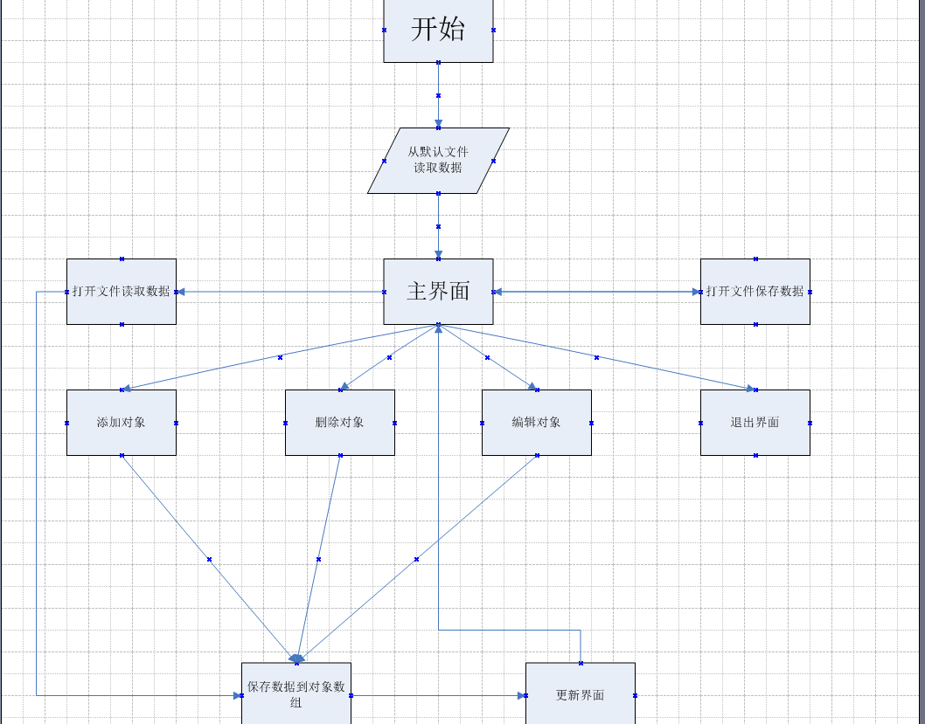

项目打开后从默认文件中读取数据并保存到booklist对象中并更新数据显示界面，而在主操作界面可以执行添加删除编辑打开文件保存文件的功能，打开删除、编辑都是将数据保存到booklist类的对象中在通过函数的调用而对list控件进行更新，而保存则是将booklist对象的数据输出到文件中，而在退出时项目也会将数据自动保存到默认文件中。

* 1. **各功能实现**
     1. **主对话框**

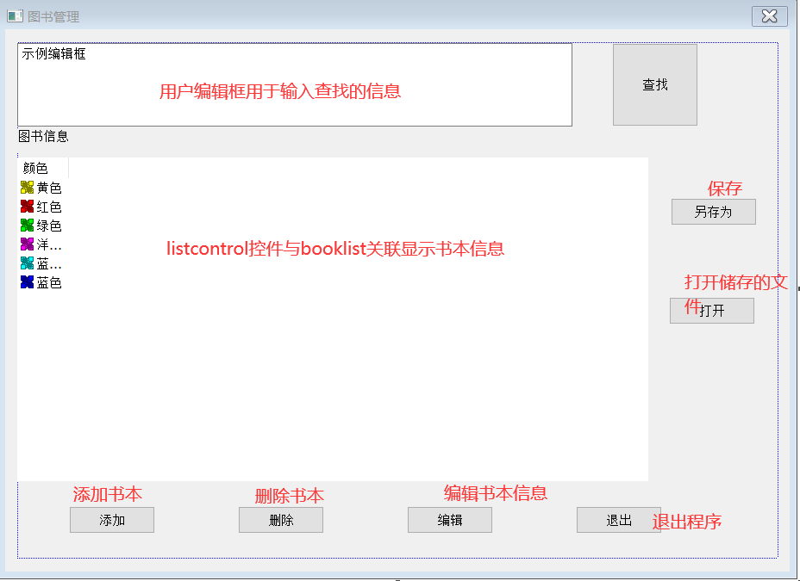

listcontrol、Edit control、Button控件，以及对应的响应函数，以及Listcontrol的更新函数。

* + 1. **子对话框**

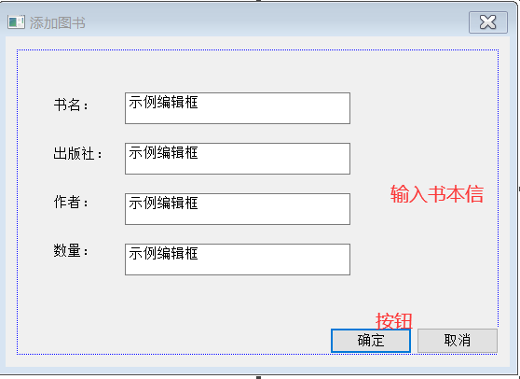

static text、Edit control、以及button控件，以及相关函数和属性。

* + 1. **添加功能**

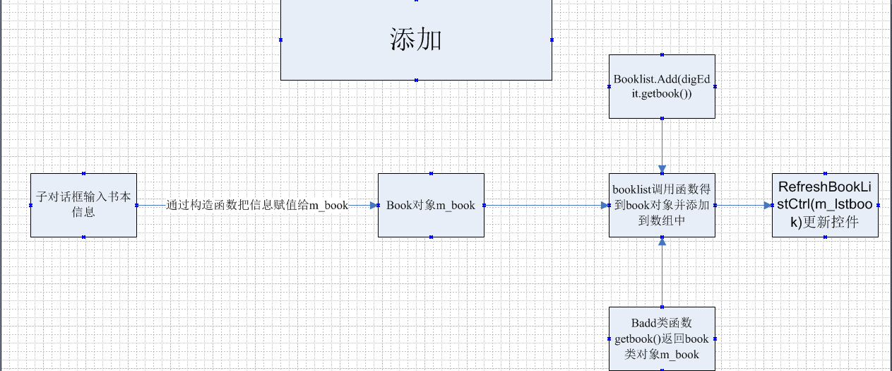

读取用户在Edit control控件中输入的书本的信息并赋值给类中的成员变量，并通过函数

book& getbook()

{

return M_book;

}

将类内book类对象M_book传递给booklist使书本添加到booklist中，添加之后再通过void RefreshBookListCtrl(Booklist& booklist, int iCurSel = -1)函数更新list control控件，来让书本信息显示到主界面。

* + 1. **删除功能**

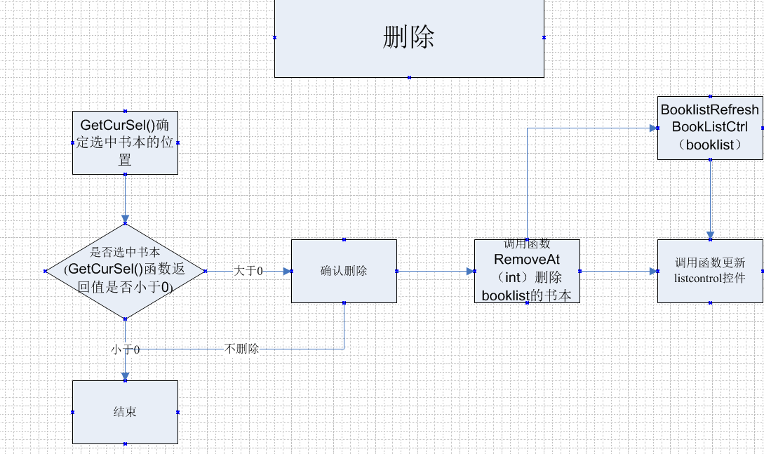

通过GetCurSel()函数来确定选中书本的位置并通过返回值是否大于0来确定是否选中书本确认删除后调用函数m_lstbook.RemoveAt(iCurSel);来删除book list中第iCurSel个书本。之后在通过RefreshBookListCtrl(m_lstbook, iCurSel);来更新list control控件。

* + 1. **编辑功能的实现**

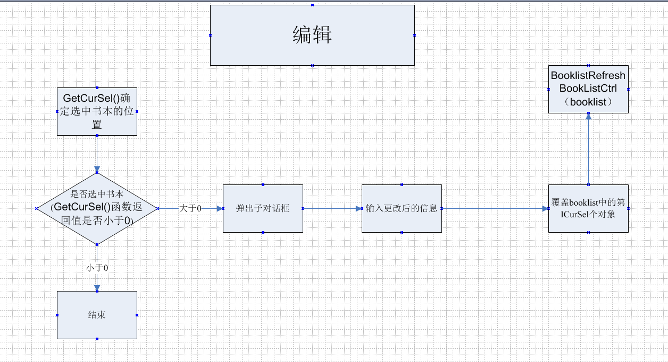

通过GetCurSel()函数得到选中的位置继而判断是否选中书本若选中书本弹出对话框，通过对话框接受输入信息并覆盖选中对象之后通过RefreshBookListCtrl(m_lstbook, iCurSel);函数更新listcontrol控件并选中更改书籍

* + 1. **保存、读取数据**

使用CArchive对文件进行数据格式化输入输出。

* 1. **单元测试**

针对每个功能设计案例，测试图书信息管理能够正确处理。

针对查找功能，测试是否能够正确查找并显示

1. **单元测试**

测试案例定义

表 1：测试案例

|  |  |  |
| --- | --- | --- |
| **输入** | **输出** | **目的** |
| 添加图书 | 新加入图书并显示 | 图书的添加 |
| 编辑图书 | 修改所选图书信息并更新界面 | 图书信息的修改 |
| 输出图书 | 删除所选图书并显示 | 图书的删除 |
| 文本框输入 | 所查讯图书 | 图书查询 |
| 另存为  文件选择 | 将图书信息保存在所选的本地文件 | 图书数据保存 |
| 文件读入  文件选择 | 从所选的文件中读入图书信息并显示 | 读入保存在本地的数据 |

### 测试结果

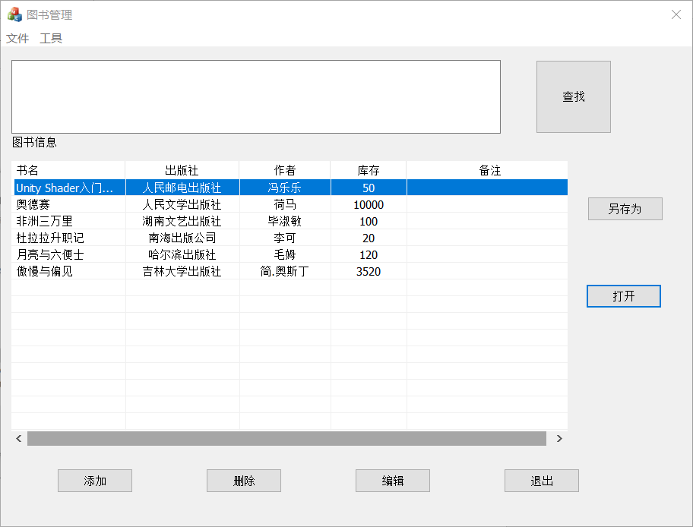

如上图，所有测试均可通过

1. **收获**

对于c++语言的运用更加熟练，对于一些逻辑上的错误理解变深，同时对于c++的mfc窗口有了一定的了解，对于整个项目间文件的关联、类的定义与使用、以及函数间的调用更加熟悉，除次之外学习到模板函数的使用，逐步熟悉开发过程中的各种流程。